 |  |  |  | 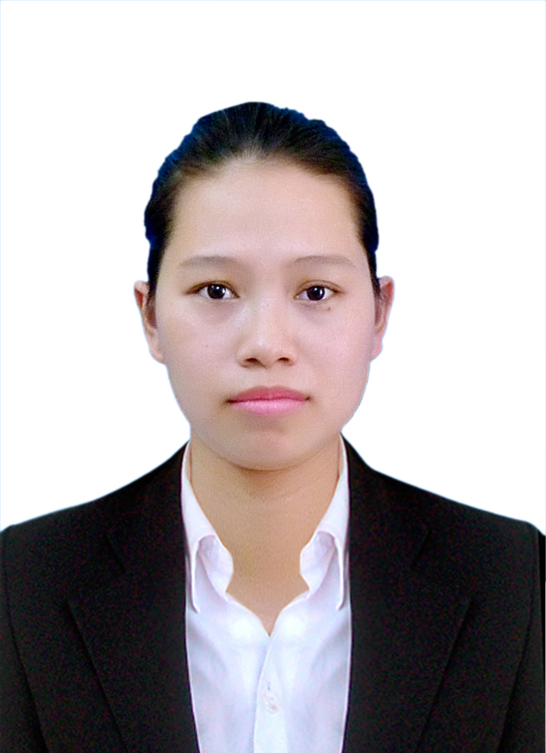
履 歴 書 2018年 3 月 25 日 現在
ふりがな グエン ティ モン タム |  | 性別  ※ 男・女
氏 名 NGUYEN THI MONG THAM |  | 性別  ※ 男・女
生年月日 1994年 12月 02日生（満 24才）
ふりがな
現住所 〒
D5,P.25, quan Binh Thanh, Tp. Ho Chi Minh
TEL | 携帯電話 01285746786
FAX | E-mail tham21294@gmail.com
ふりがな |  |  |  |  |  | TEL
連絡先 〒 （現住所以外に連絡を希望する場合のみ記入）  方 |  |  |  |  |  | TEL

年 | 月 | 学歴・職歴など（項目別にまとめて記入）
 |  | 学歴
2015 | 03 | メロス言語学院に入りました。
2016 | 04 | メロス言語学院で４コースを修了しました。
2012 | 08 | 貿易大学に入学しました。
2018 | 04 | 貿易大学に卒業します。
 |  | 職歴
2016 | 06 | 教師として、Edula skill 日本語 センターで働きました。
2017 | 07 | Edula skill 日本語 センターを辞めました。
2015 | 03 | 日本にセブンイレブンでアルバイトとして働きました。
2016 | 03 | セブンイレブンで仕事を辞めました。
２０１４ | ０２ | 家庭教師として日本語を教えました。
２０１５ | ０２ | 家庭教師として日本語を辞めて日本で留学しました。
２０１２ | 10 | ベトナムでフャミリマットでスタッとして働きました。
２０１３ | １２ | ベトナムでフャミリマットを辞めました。
記入上の注意 １．鉛筆以外の黒又は青の筆記具で記入。 ２．数字はアラビア数字で、文字はくずさず正確に書く。
３．※印のところは、該当するものを○で囲む。

年 | 月 | 免許・資格
2018 | 0３ | 貿易大学の臨時卒業証明書。
2017 | 12 | ２０１７年７月０２日に日本語能力試験N1結果（７５点/１８０店）。
2016 | 03 | メロス言語学院の修了証書（上級。）
免許･資格に関する特記事項（取得に至った経緯・取得予定の資格など）

趣味  ―社会的活動やボランティア活動に参加します。  ―朝日本語のニュースを読みます。  ―家族と友人を旅行します。  ―日本語の漫画を読みます。  ―本を読みます。  ―ショッピングします。 |  |  | 特技  ―語学（日本語:日常会話レベル。ビジネス、メールやり取りできます）。  ―基本的なITスキルを取っている（ワード、アクセス、パワーポイント）。  ―コミュニケーションとチームワークのソフトスキル。  ―難しい状況に直面するのソフトスキル。
長所・短所  長所:真面目、責任、楽観的、ポジティブ。  短所： やや心配症、頑固。 |  |  | 健康状態  体重: 4７キロ。  身長：155センチメートル。
志望動機

大学時代から、日本語を使える仕事に強い興味がありました。日本留学時には、コンビニエンスストアでアルバイトとしての勤務経験があります。日本の皆さんと一緒に仕事、勉強、生活をしているうちに、文化から働き方に至るまで、沢山の素晴らしい経験ができました。これらの経験を御社で生かし、戦力として最大限の貢献をしたいと考え、志望しました。

